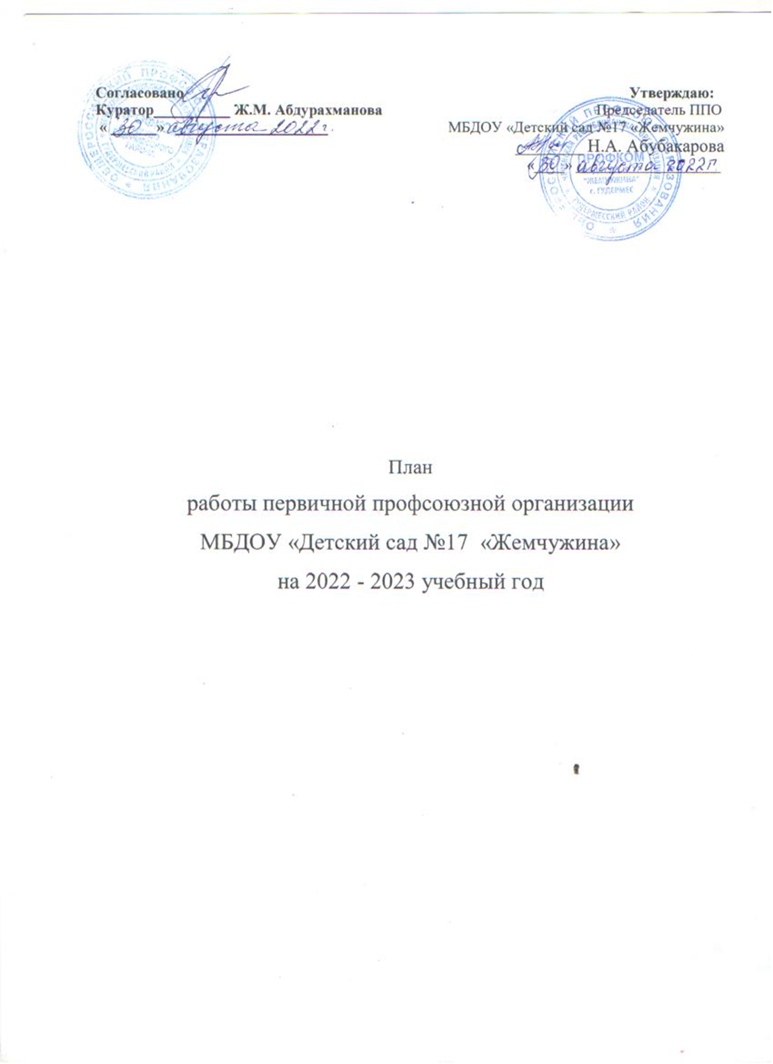

Задачи профсоюзной организации МБДОУ «Детский сад № «17» на 2022- 2023 учебный год:

- активировать работу профсоюзной организации МБДОУ по представительству и защите интересов членов Профсоюза, повышению социальной защищенности работников МБДОУ «Детский сад № 17 «Жемчужина»

- развивать социальное партнерство в решении социальных проблем работников МБДОУ;

- содействовать в улучшении материального положения, укреплении здоровья работников МБДОУ и их детей, в создании условий для повышения их профессиональной квалификации, в проведении досуга;

- осуществлять организационные мероприятия по повышению мотивации и укреплению профсоюзного членства.

|  |  |  |  |
| --- | --- | --- | --- |
| **№ п/п** | **МЕРОПРИЯТИЯ** | **СРОКИ** | **ОТВЕТСТВЕННЫЙ** |
| **1. ПРОФСОЮЗНЫЕ СОБРАНИЯ И ВОПРОСЫ** | | | |
| 1.1 | Отчетно - профсоюзное собрание (отчёт о работе профсоюзного комитета за 2021 – 2022 учебный год)  Задачи профсоюзной организации на 2022-2023 учебный год | сентябрь  2022г. | Профком |
| 1.2 | О ходе работы профсоюзной организации и администрации МБДОУ по выполнению условий Коллективного договора. | ноябрь  2022г. | Заведующий ДОУ |
| 1.3. | О работе администрации МБДОУ и профсоюзного комитета по соблюдению Трудового законодательства РФ | январь  2022г. | Заведующий ДОУ |
| 1.4. | Проверить выполнение принятых решений на профсоюзных собраниях и заседаниях профкома.     Работа с документацией: обновление, согласование.       День охраны труда: инструктаж по охране жизни и здоровья и охране труда в зимний период (обледенение, сосульки).  ровести заседание профсоюзного комитета «О работе профкома и администрации по соблюдению Трудового кодекса РФ».  2.       **На заседании комиссии по социальной защите профкома рассмотреть вопрос «О работе профсоюзного комитета и** | январь  2023 | Председатель  Профкома |
| 1.5. | О совместной работе администрации МБДОУ и профсоюзной организации по созданию оптимальных условий работы и охраны труда работников, воспитанников МБДОУ  Предупреждение травматизма и профилактика заболеваний | март  2023г. | Председатель  Профкома  Заведующий ДОУ |
| **2. ЗАСЕДАНИЯ ПРОФКОМА** | | | |
| 2.1. | О состоянии готовности групповых помещений к новому 2022 учебному году  Соблюдение техники безопасности по охране труда и улучшение условий труда к началу учебного года | сентябрь  2022г. | Профсоюзный  комитет, |
| 2.2. | Утверждение плана работы профсоюзной организации на новый учебный год. Организационные вопросы по подготовке к праздникам «День дошкольного работника» | сентябрь  2022г | Профсоюзный  комитет |
| 2.3. | Проверка ведения личных дел работников МБДОУ | ноябрь  2022г. | Председатель  профкома  Заведующий ДОУ |
| 2.4. | Подготовка к проведению общего профсоюзного собрания по выполнению условий Коллективного договора. | ноябрь  2022г. | Профсоюзный  комитет |
| 2.5. | Проверка ведения трудовых книжек работников МБДОУ | декабрь  2022г. | Председатель  профкома  Член профкома |
| 2.6. | Согласование графика отпусков работников МБДОУ  Организационные вопросы по подготовке проведения новогоднего вечера | декабрь 2022г. | Заведующий  профсоюзный  комитет |
| 2.7. | О проведении мероприятия, посвященного празднованию Международного дня 8 марта | март 2023г. | Профсоюзный  комитет |
| 2.8. | Об участии сотрудников в субботниках и благоустройстве территории  Отчет администрации о ходе выполнения соглашения по охране труда | апрель 2023г. | Председатель  Профкома  Члены профкома |
| 2.9 | Проверка ведения личных дел и трудовых книжек работников МБДОУ | май 2023г. | Профсоюзный  Комитет |
| **3. ОРГАНИЗАЦИОННО-МАССОВАЯ КОМИССИЯ** | | | |
| 3.1. | Подписка на газету «Мой профсоюз» на 2021 год | ноябрь 2022г. | Председатель  Профкома |
| 3.2. | Составление списков на новогодние подарки детям членов профсоюза МБДОУ | ноябрь 2022г. | Председатель  Профкома |
| 3.3. | Сверка правильности начисления и взимания членских профсоюзных взносов | 1 раз в полугодие | Профсоюзный  комитет,  члены профкома |
| 3.4. | Сверка учета членов Профсоюза, отметка уплаты профсоюзных взносов за год | январь 2023г. | Профсоюзный  комитет |
| 3.5. | Своевременное рассмотрение письменных и устных заявлений членов Профсоюза | постоянно | Профсоюзный  Комитет |
| 3.6. | Своевременное оформление протоколов заседаний профсоюзного комитета, профсоюзных собраний | по мере необходимости | Профсоюзный  комитет |
| 3.7 | Подготовка к летней оздоровительной кампании  Об организационных вопросах по проведению  Дня здоровья | июнь 2022г-2023г | Профсоюзный  комитет |
| 3.8 | Рациональное использование рабочего времени | в течение года | Председатель  профкома  Члены профкома |
| **4. КОМИССИЯ ПО ОХРАНЕ ТРУДА** | | | |
| 4.1. | Осуществление контроля над соблюдением правил и норм охраны труда и техники безопасности с целью анализа состояния охраны труда. | в течение года | Профсоюзный  комитет |
| **5. КУЛЬТУРНО-МАССОВАЯ КОМИССИЯ** | | | |
| 5.1. | Проведение праздников для работников МБДОУ:  - День дошкольного работника;  - Новый год;  - 8 марта | сентябрь 2022г.  декабрь 2022г.  март 2023 г. | Профсоюзный  комитет |
| 5.2. | Организация поздравления именинников, юбиляров | в течение года | Профсоюзный  комитет |
| 5.3. | Организация «Дней здоровья» | 2 раза в год | Профсоюзный  комитет |